Czwartek 23 kwietnia 2020 r.
Temat: Rozwiązywanie zadań: okrąg opisany na trójkącie, okrąg wpisany w trójkąt.
- Zapisz temat i datę.
- Przypomnienie wiadomości z poprzednich lekcji.
- Rozwiąż zadanie 5.76 , 5. 77 strona 140 zbiór zadań – wykonaj rysunek, ułóż proporcję, wykorzystaj wiadomości – twierdzenie Talesa
- Rozwiąż zadanie 5.89, 5.90 strona 141 zbiór zadań – wykonaj rysunek, wykorzystaj wiadomości – twierdzenie Pitagorasa
- Rozwiąż zadanie 5.99, strona 142 zbiór zadań – wykonaj rysunek , pomyśl jakie trójkąty otrzymasz, wykorzystaj wiadomości zawarte w zadaniu
- Rozwiąż zadanie 5.107 strona 142 zbiór zadań – wykonaj rysunek , wykorzystaj wiadomości z podręcznika strona 206

Piątek 24 kwietnia 2020 r.
Temat: Przystawanie trójkątów.
- Zapisz temat i datę.
- Przypomnienie wiadomości z gimnazjum.
- Przeczytaj wiadomości podręcznik strona 208 - 213
- Zapisz notatkę: przepisz definicję strona 208 podręcznik, trzy cechy przystawania trójkątów – zapisz te cechy (twierdzenia strona 208, 209) oraz twierdzenie strona 211- podręcznik – naucz się powyższych twierdzeń i definicji
- Rozwiąż zadanie 4 strona 213 – podręcznik
- Rozwiąż zadanie 5.120 strona 144 - zbiór zadań
- Przeanalizuj zadanie 5.121 strona 144 - zbiór zadań
- Przeczytaj zadanie
- Zapisz plecenie
- Wykonaj rysunek
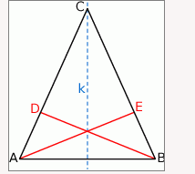
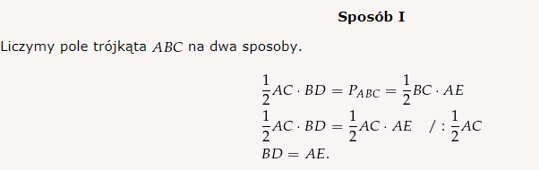

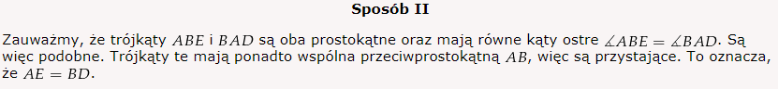
- Przeanalizuj zadanie 5.122 strona 144 - zbiór zadań
a)
- Przeczytaj zadanie
- Zapisz plecenie
- Wykonaj rysunek

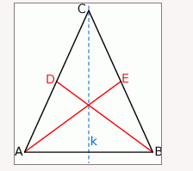
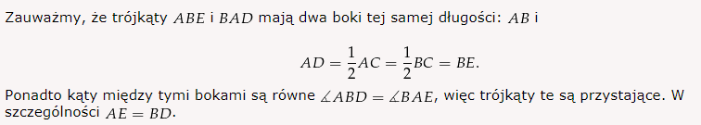
b)

- Przeczytaj zadanie
- Zapisz plecenie
- Wykonaj rysunek
